Předkládá: Rada města Prostějova

Mgr. Jiří Pospíšil,

náměstek primátora

Zpracovaly: Mgr. Alexandra Klímková,

vedoucí Odboru správy a údržby majetku města

Bc. Lucie Zemánková, DiS.,

vedoucí oddělení údržby

majetku města Odboru SÚMM

Zasedání Zastupitelstva města Prostějova

konané dne 14. 04. 2025

**Informace o zdravotním stavu dubové aleje na nám. T. G. Masaryka**

Návrh usnesení:

**Zastupitelstvo města Prostějova**

**b e r e n a v ě d o m í**

**informace o zdravotním stavu dubové aleje na nám. T. G. Masaryka.**

|  |  |  |  |
| --- | --- | --- | --- |
| P o d p i s y | | | |
| Předkladatel | *Mgr. Jiří Pospíšil, náměstek primátora* | *27.03.2025* | *Mgr. Pospíšil, v.r.* |
| Za správnost | *Mgr. Alexandra Klímková, vedoucí Odboru správy a údržby majetku města* | *27.03.2025* | *Mgr. Klímková, v.r.* |
| Zpracovatel | *Bc. Lucie Zemánková, DiS., vedoucí oddělení údržby majetku města Odboru SÚMM* | *27.03.2025* | *Bc. Lucie Zemánková, DiS., v.r.* |

**Důvodová zpráva:**

Odbor správy a údržby majetku města (dále jen „OSÚMM“) předkládá Zastupitelstvu města Prostějova na vědomí informaci o zdravotním stavu dubové aleje na nám. T. G. Masaryka.

Schéma výsadby stromů na velké kuželně na nám. T. G. Masaryka:

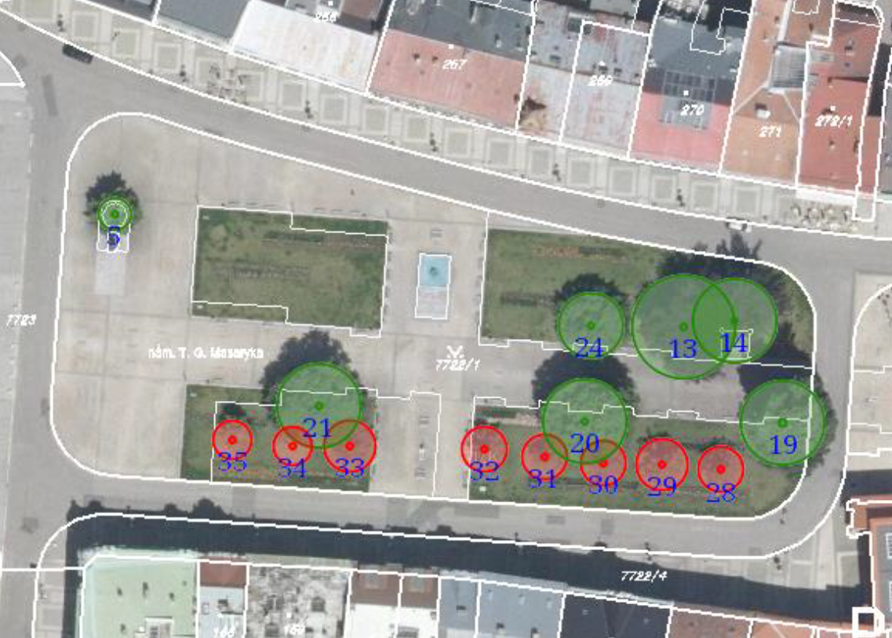

Na základě zadaného úkolu z porady primátora ze dne 05.11.2024 nechal OSÚMM soudním znalcem posoudit zdravotní stav osmi mladých dubů dvoubarevných (Quercus bicolor č. 28 - 35) rostoucích ve stromořadí v centru Prostějova na jižní straněnám. T. G. Masaryka na pozemku p.č. 7722/1 v k.ú. Prostějov včetně návrhu pěstebních opatření, tj. zhodnocení možnosti jejich dalšího kvalitního odrůstání na stanovišti.

**Znalecký posudek mimo jiné uvádí:**

* **je předpoklad, že nedávno založené stromořadí z dubu dvoubarevného bude v budoucnu tvořit hlavní zahradnicko-krajinářský prvek celého náměstí;** z tohoto důvodu je mu potřeba věnovat maximální pozornost;
* jedná se o mladé stromy, které mají **dobrou až výbornou vitalitu** (u jednoho stromu č. 34 je vitalita mírně zhoršená, což je dáno růstem v silnějším bočním zástinu);
* **zdravotní stav stromů je většinou dobrý**, u dvou stromů mírně zhoršený;
* jedná se o stromy, které jsou **v přímé kolizi se stávajícími staršími dvěma habry obecnými (Carpinus betulus č. 20 a 21)**;
* **díky zastínění mladých dubů dochází k jejich výraznějšímu fototropickému růstu a pozvolnému odklánění od svislé osy**;
* mladé duby jsou vysázené v řadě ve sponu 8-9 metrů, což se jeví jako dostatečné pro jejich budoucí cílovou velikost – **výšku okolo 20 m**;
* duby rostou relativně rychle a brzy dosáhnou vzájemného zápoje;
* **v blízkosti nového stromořadí dubů se nachází dva starší habry č. 20 a 21 s široce rozložitými korunami, které už nyní zasahují do prostoru korun mladých výsadeb a negativně je ovlivňují.**

**Dotčené mladé duby mají na zastíněné straně výrazně méně větví a růstem za světlem se vyklánějí.**

**Do budoucna se dá předpokládat,** že díky zvětšování korun především u mladých dubů dojde k zesílení vzájemné konkurence a u dubů dvoubarevných k **tvorbě asymetrické koruny.  
Na takto reprezentativním místě jako je nám. T. G. Masaryka je žádoucí, aby byl u nově vysazené dubové aleje zajištěn symetrický růst, a proto je potřeba, aby stromy byly osvětlené z obou stran stejně nebo aspoň podobně.**

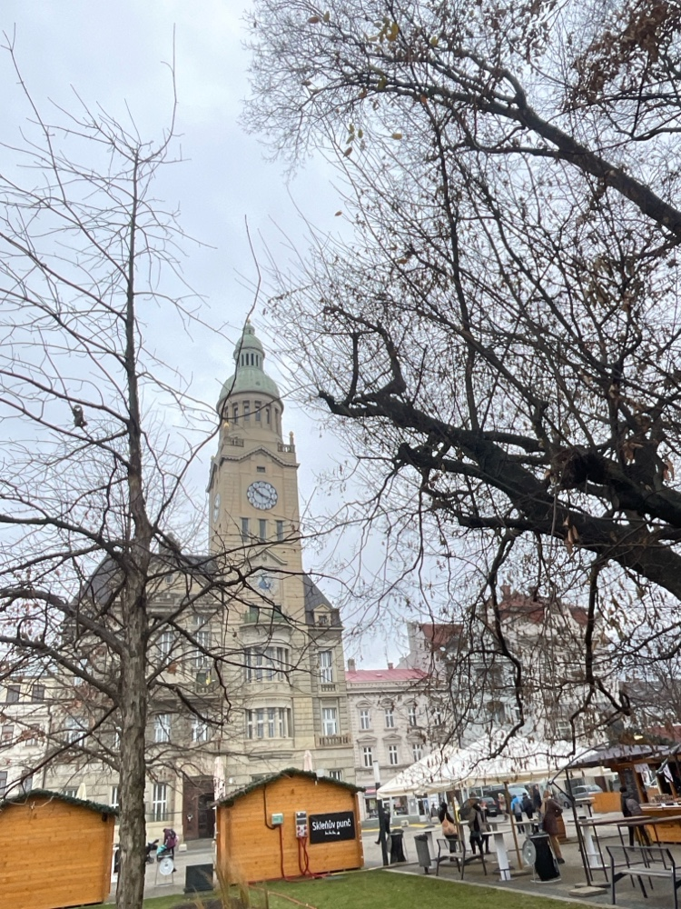 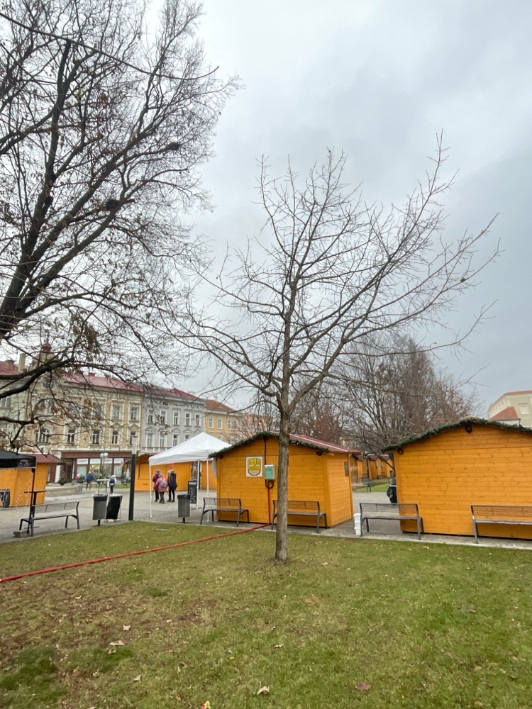

Dle zpracovaného znaleckého posudku toho lze nyní dosáhnout tím, že koruna habru č. 20 bude ze strany od stromořadí dubů **dále silněji redukována**, aby došlo k zajištění rovnoměrného přístupu světla k mladým dubům, a v **horizontu 5-7 let bude nutné habr č. 20 odstranit,** jinak nebude růst sousedních dubů č. 30 a 31 rovnoměrný.

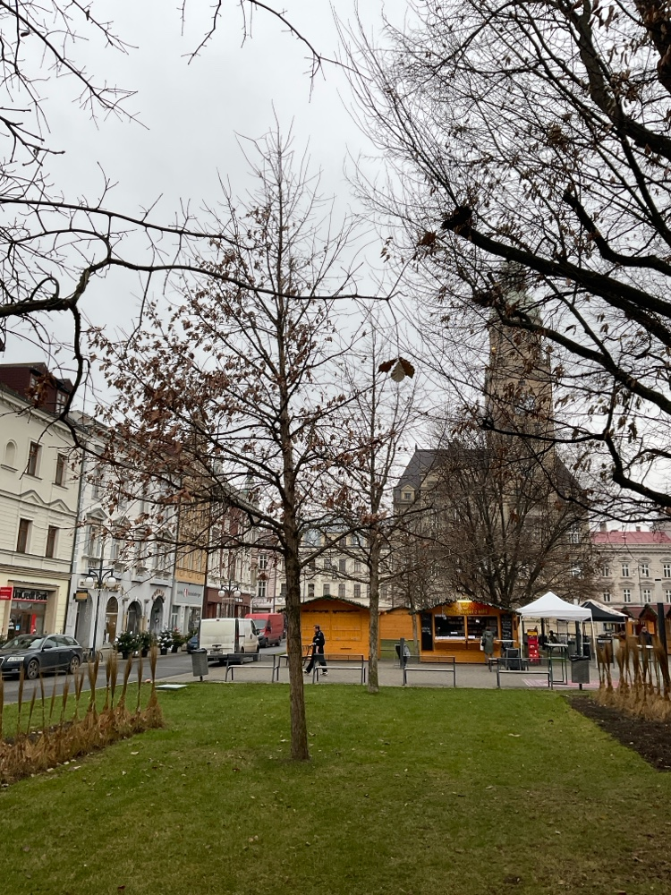 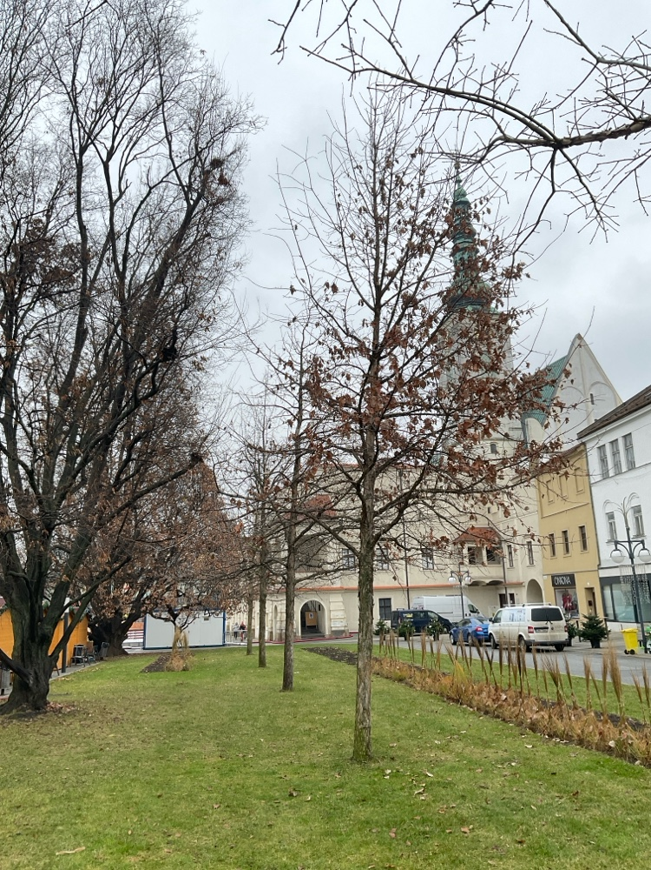

**Stromy jsou v současnosti pravidelně udržované pomocí výchovných zásahů a úpravy podchodné výšky.**

Pravidelně je prováděno ošetření včetně ořezu habru č. 21 dle platného standardu a dodržení technologických postupů, ale přesto je toto ošetření nedostačující.

U habru č. 21 (poblíž sochy J. Wolkera) **není dle znalce možné bez dalších větších zásahů do koruny stromu uvolnit sousední potlačený dub č. 34 a částečně také dub č. 33** – z tohoto důvodu je znalcem **navrženo habr č. 21 odstranit v časovém horizontu do 3 let.**

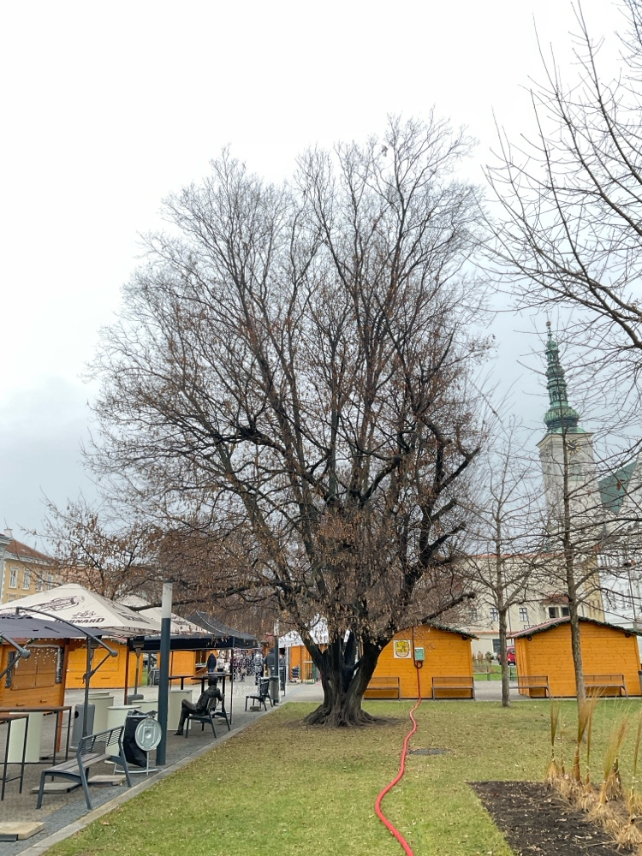 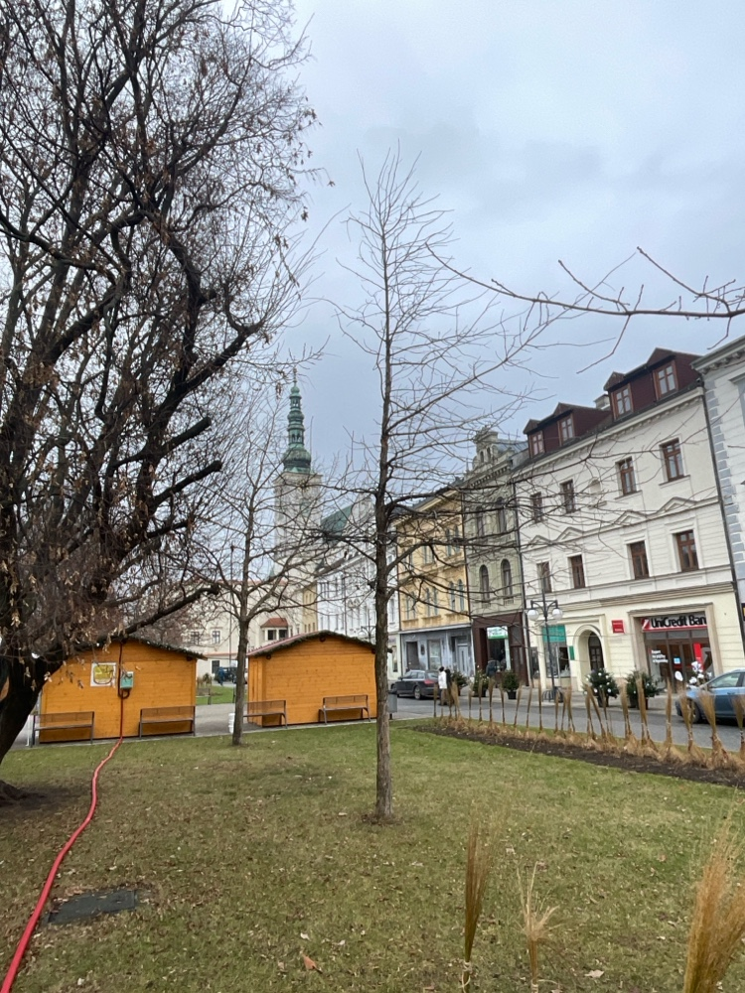

V této záležitosti byla na 12.02.2025 svolána schůzka, jíž byli za přítomnosti náměstků primátora Mgr. Jiřího Pospíšila a Marcely Župkové, Ing. Bc. J. P. - znalec v oboru ochrana přírody, odvětví ochrany přírody se specializací hodnocení stavu stromů a návrh technologie ošetření stromů, arboristika, Mgr. Libora Marčana - předsedy Komise životního prostředí, a pracovníků Odboru správy a údržby majetku města, účastni i zástupci spolků Na rovinu!, AJDONY a Sdružení ochránců přírody na pomoc Matce zemi.

Při tomto jednání byl ze strany spolků vysloven předběžný souhlas s podáním žádosti o povolení kácení dvou starších habrů s požadavkem na realizaci v období vegetačního klidu na přelomu let 2025 a 2026, tj. do 31.03.2026. Zároveň bylo z jejich strany doporučeno důvody pro odstranění obou stromů veřejnosti podrobně vysvětlit a náležitě medializovat, a to nejen na webu města Prostějova a v Radničních listech, ale i např. prostřednictvím infotabule umístěné přímo na náměstí T. G. Masaryka poblíž dotčených habrů a umístěním infostánku při akci Den Země na nám. T. G. Masaryka za účasti znalce, či dalších odborníků - arboristů, kteří by veřejnosti důvody kácení stromů podrobně a přímo na místě samém vysvětlili.

Tuto kampaň doporučili zástupci spolků vést po celou dobu od vydání povolení kácení ze strany orgánu ochrany přírody až do samotného kácení, tedy v průběhu téměř celého roku 2025.

V předmětné záležitosti předložil OSÚMM materiál k projednání na **poradě primátora** dne 03.03.2025. Předložené informace byly **vzaty na vědomí a OSÚMM bylo uloženo** zařadit materiál na zasedání ZMP 14.04.2025.

**Rada města Prostějova** dne 17.03.2025 usnesením č. RM/2025/63/35

**1) vzala na vědomí**

informace o zdravotním stavu dubové aleje na nám. T. G. Masaryka,

**2) uložila**

Odboru správy a údržby majetku města seznámit s problematikou Zastupitelstvo města Prostějova.

odpovídá: Mgr. Alexandra Klímková, vedoucí OSÚMM

k. termín: 14.04.2025.

**Stanoviska odborů MMPv (subjektů):**

1. **Odbor územního plánování a památkové péče – odd. památkové péče:**

OSÚMM v záležitosti případného odstranění dvou habrů vyžádal **závazné stanovisko orgánu státní památkové péče – oddělení památkové péče Odboru územního plánování a památkové péče MMPV**, které bylo vydáno dne 10.02.2025 a z něhož vyplývá mimo jiné následující:

* **kácení dvou habrů** na nám. T. G. Masaryka, Prostějov, na pozemku parc. č. 7722/1 v katastrálním území Prostějov **je přípustné,**
* navrhované kácení je plně v souladu se schválenou a realizovanou projektovou dokumentací „Úpravy zeleně v rámci revitalizace náměstí T. G. M. v Prostějově ze září 2014, kterou vypracoval Atelier Bonmot spol. s r. o., Ing. P. M. (fyzická osoba), Ing. Z. B. (fyzická osoba), Ing. H. B. (fyzická osoba),
* předmětné habry obecné výrazně konkurují nedávno vysazeným dubům dvoubarevným ve stromořadí, které jsou součástí cílové kompozice,
* **pokud by habry nebyly vykáceny, došlo by k nevratnému poškození u nich rostoucích dubů, které by se jednak vychylovaly svým růstem od svislé osy, ale rovněž by byly deformovány jejich koruny a v budoucnu by tak neplnily svojí estetickou, hygienickou i další očekávané funkce; k jejich deformaci již dochází, takže v sousedství rostoucí habry by měly být odstraněny v co nejkratším časovém období, nejlépe ještě do konce března 2025,**
* **pokud by k odstranění uvedených habrů nedošlo včas, mohlo by dojít k nenávratnému poškození dubů dvoubarevných, které jsou součástí stromořadí** (přitom je nutné brát v potaz nejenom konkurenci nad zemí v podobě stínění, ale také kořenovou konkurenci).

**Návrh na odstranění dvou habrů obecných č. 20 a 21 je dle vyjádření Národního památkového ústavu v souladu se zájmem o zachování urbanistických, architektonických, uměleckých a kulturně-historických hodnot centrální části plošně památkově chráněného území Městské památkové zóny Prostějov.**

1. **Komise životního prostředí:**

Komise životního prostředí projednala předmětnou problematiku na jednání konaném dne 06.03.2025 a ke zlepšení stavu dubové aleje na náměstí T. G. Masaryka **doporučuje** Radě města Prostějova kácení dvou habrů (čísla stromů 20 a 21) rostoucích v ploše centrální kuželny s následnou prioritní péčí o stávající duby.

1. Stanovisko předkladatele:

**Odbor správy a údržby majetku města doporučuje** v návaznosti na doporučení znalce, po kontrole na místě samém, zjištění závazného stanoviska památkářů a zejména s ohledem na vyjádření spolků na ochranu přírody podat na OŽP žádost o povolení kácení obou starších habrů č. 20 a 21 s termínem realizace v období vegetačního klidu na přelomu let 2025 a 2026. Do doby realizace kácení doporučujeme důvody pro odstranění obou stromů veřejnosti podrobně vysvětlit a náležitě medializovat v souladu s doporučením spolků na ochranu přírody. V současné době bylo provedeno v souladu s doporučením znalce ošetření obou habrů silnou redukcí koruny.

|  |  |  |  |
| --- | --- | --- | --- |
| Důvodová zpráva obsahuje stanoviska dotčených odborů MMPv (subjektů) | | | |
| Odbor MMPv (subjekt) | | Stanovisko ze dne | Resumé |
| 1. | OÚPPP, odd. památkové péče | 10.02.2025 | kácení dvou habrů je přípustné, doporučuje jejich odstranění v co nejkratším termínu |
| 2. | Komise ŽP | 06.03.2025 | doporučuje kácení dvou habrů |
| 3. | OSÚMM | 27.03.2025 | doporučuje požádat o povolení kácení dvou habrů, do doby kácení podrobně a náležitě medializovat důvody postupu |

*Osobní údaje fyzických osob jsou z textu vyjmuty v souladu s příslušnými ustanoveními zákona č.101/2000 Sb., o ochraně osobních údajů a o změně některých zákonů, ve znění pozdějších předpisů. Úplné znění materiálu je v souladu s příslušnými ustanoveními zákona č. 128/2000 Sb., o obcích (obecní zřízení), ve znění pozdějších předpisů k nahlédnutí na Magistrátu města Prostějova*